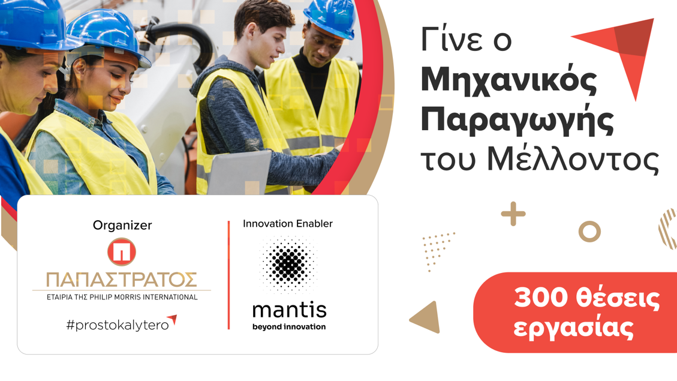

Γίνε ο Μηχανικός Παραγωγής του Μέλλοντος!

300 νέες θέσεις εργασίας Μηχανικών Παραγωγής ανοίγει η Παπαστράτος για το εργοστάσιό της στον Ασπρόπυργο και σε περιμένει να γίνεις ο μηχανικός παραγωγής του μέλλοντος!
- Είσαι τελειόφοιτος ή πρόσφατα απόφοιτος σχολής Μηχανολόγων, Ηλεκτρολόγων Μηχανικών ή σχολής Μηχανικών Αυτοματισμού;
- Έχεις εκπληρωμένες τις στρατιωτικές σου υποχρεώσεις (για άνδρες υποψηφίους);
- Αναζητάς την επόμενη επαγγελματική σου εμπειρία;
- Θέλεις να εξελιχθείς δουλεύοντας στη μεγαλύτερη εταιρεία παραγωγής προϊόντων καπνού στην Ελλάδα;
Διεκδίκησε μία από τις 300 θέσεις εργασίας εδώ!
Τα χαρακτηριστικά του εργοστασίου του μέλλοντος:
Ψηφιοποίηση διαδικασιών
Ψηφιακή ωριμότητα
Νέες τεχνολογίες
Οργανωσιακός μετασχηματισμός
Κουλτούρα εστιασμένη στις ευκαιρίες
Πάρε μέρος στο online workshop και γνώρισε τα στελέχη της Παπαστράτος αλλά και τον νέο ρόλο του Μηχανικού Παραγωγής την Παρασκευή 18 Νοεμβρίου στις 14:00!
Δήλωσε συμμετοχή εδώ.
Innovation Enabler του προγράμματος είναι η εταιρεία Mantis Beyond Innovation, η οποία βοηθά στον ψηφιακό μετασχηματισμό των επιχειρήσεων μέσω της ανεύρεσης νέων ταλέντων. H Mantis Beyond Innovation ανιχνεύει, εμπλέκει και αξιολογεί κορυφαία ταλέντα μέσω της αυτοματοποιημένης πλατφόρμας αξιολόγησης Mantis IMS με στόχο να βρει τους καλύτερους υποψηφίους παγκοσμίως.
Περισσότερες πληροφορίες: https://papastratos.mantisbi.io

